新 书 推 荐

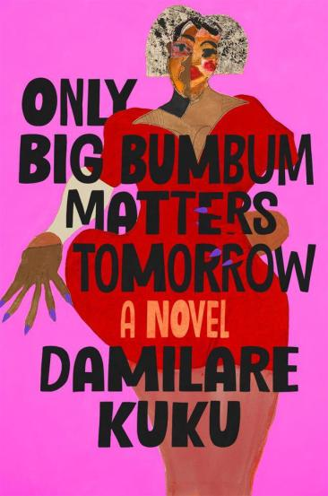
中文书名：《明天只剩下身材与容貌》
英文书名：ONLY BIG BUMBUM MATTERS TOMORROW
作 者：Damilare Kuku
出 版 社：Simon & Schuster
代理公司：Johnson & Alcock/ANA/Conor
页 数：256页
出版时间：2024年6月
代理地区：中国大陆、台湾
审读资料：电子稿
类 型：女性小说
版权已授：英国、美国、南非
影视改编权已授Artists Partnership.

内容简介：

尼日利亚，2021年。

在父亲葬礼后三天，20岁的蒂米和家人聚集在一起，准备听取宣读他的遗嘱。借此机会，她在一众悲痛的亲戚面前宣布了自己接下来的打算：去做巴西提臀手术，然后搬到拉各斯，过自己梦寐以求的生活。世界各地的年轻女性都在改造自己的身体，为什么她不能呢？

蒂米的这个突然决定让家人震惊，他们急忙求助于曾经帮助养育了她的人们，包括朱玛伊和“大妈妈”阿姨，家庭医生，还有一位先知——任何有可能帮助这个姑娘看明白事理的人。在这场混乱中，家族中的每个女人都被迫反思自己的身体形状以及外貌如何决定了她们的人生道路。在她们试图治愈蒂米的疯狂的过程中，一些家族秘密重见天日，最终看来，似乎蒂米才是所有人中最理智的那一个……

在这个多线索的家庭故事中，达米拉·库库（Damilare Kuku）继续将关注点投向尼日利亚社会、性别政治和女性所面临的压力，尤其是在社交媒体时代。

作者简介：

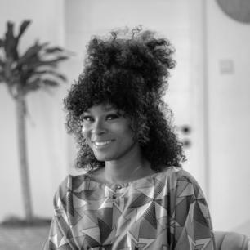
达米拉·库库（Damilare Kuku）曾担任过电台主持人、编剧、电影制片人、演员和导演。她的处女作《拉各斯几乎所有男人都疯了》（Nearly All the Men in Lagos are Mad）2021年出版后在非洲成为畅销书，英国版于2022年7月由Swift Press出版，此外版权已授美国（HarperVia）和德国。

媒体评价：

“本书捕捉了在非洲最神秘的城市中探索爱与亲密关系奇妙世界的经历……愉悦而有趣，但它们也揭示了性别期望的荒谬和性别政治，它们让亲密关系中的男女被赋予了刻板的角色。”
——《卫报》

“如果你正在经历分手需要一个东西给自己打气的话，这本书适合你。”
——《赫芬顿邮报》

“库库为我们送来了一本畅销读物。故事机智，丑闻够味儿，男人够疯——绝对大卖。”
——《国家》杂志

感谢您的阅读！
请将反馈信息发至：版权负责人
Email：Rights@nurnberg.com.cn
安德鲁·纳伯格联合国际有限公司北京代表处
北京市海淀区中关村大街甲59号中国人民大学文化大厦1705室, 邮编：100872
电话：010-82504106, 传真：010-82504200
公司网址：http://www.nurnberg.com.cn
书目下载：http://www.nurnberg.com.cn/booklist_zh/list.aspx
书讯浏览：http://www.nurnberg.com.cn/book/book.aspx
视频推荐：http://www.nurnberg.com.cn/video/video.aspx
豆瓣小站：http://site.douban.com/110577/
新浪微博：安德鲁纳伯格公司的微博_微博 (weibo.com)
微信订阅号：ANABJ2002

